|  |  |
| --- | --- |
| Nama | : La Ode Muhammad Gazali |
| NIM | : 222212696 |
| Kelas | : 2KS2 |

**MODUL 5 PRAKTIKUM PEMROGRAMAN BERBASIS OBJEK**

**(Konversi Diagram Kelas ke Kode)**

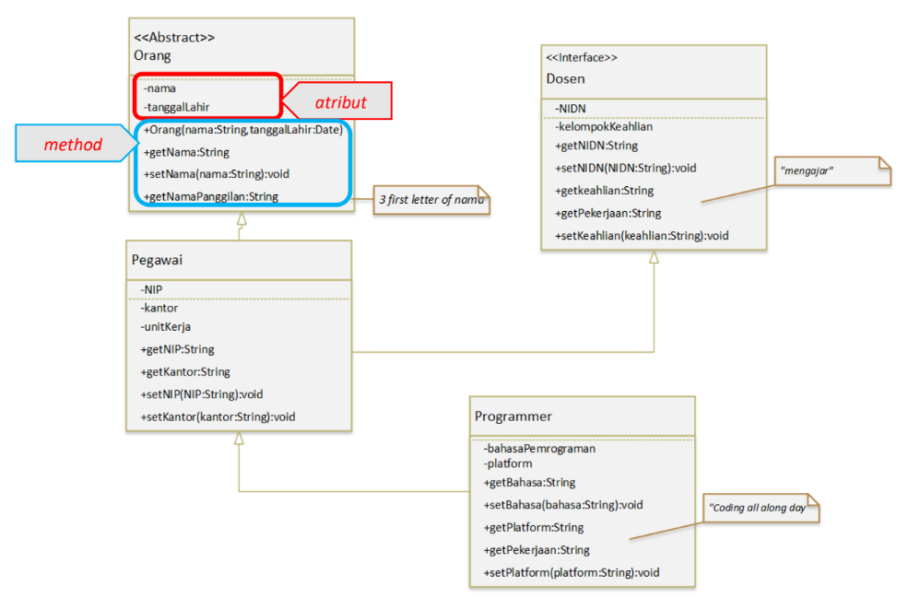

Laporkan hasil praktikum berikut dengan hasil penugasan dan penjelasannya ke Dosen dalam bentuk file pdf dengan format nama <<nim>>_modul5.

1. Lengkapi kode semua objek
2. Tangkapan layar hasil kode yang dilengkapi
3. Tangkapan layar hasil running

**Penyelesaian;**

**Orang.java**

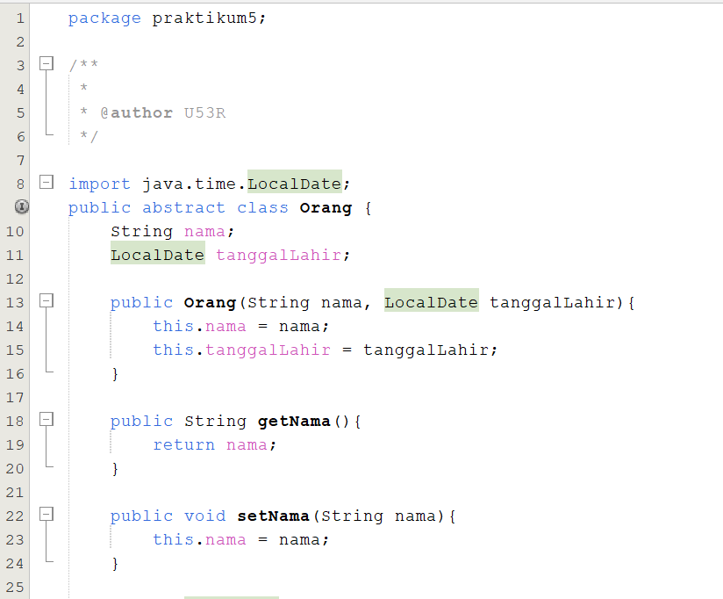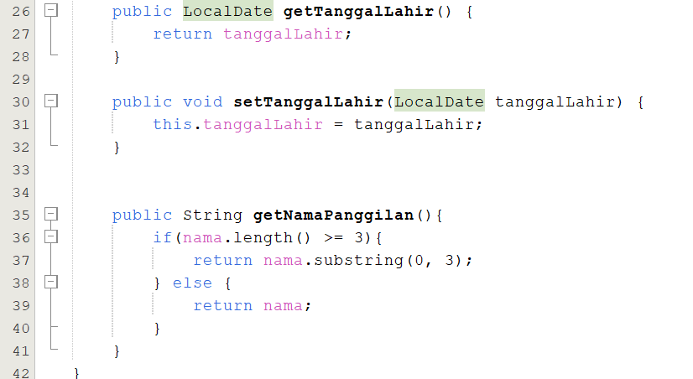

**Dosen.java**

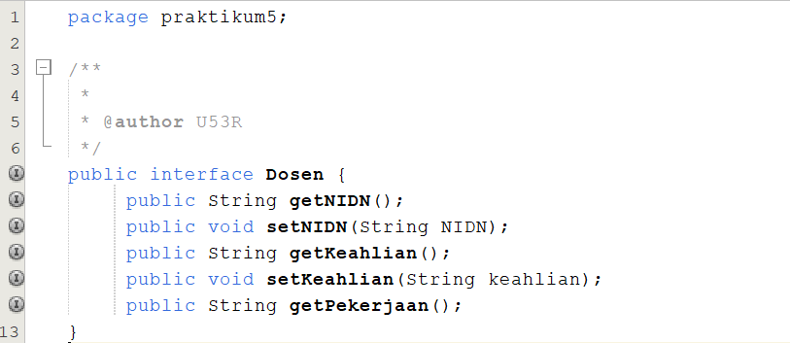

**Pegawai.java**

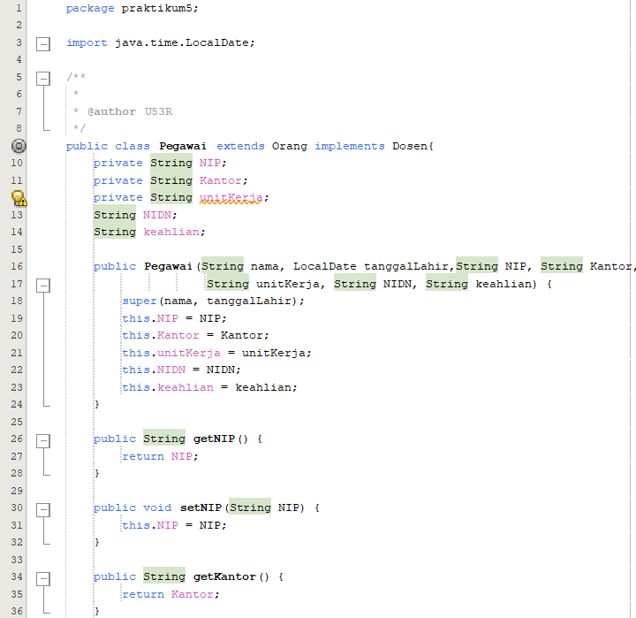

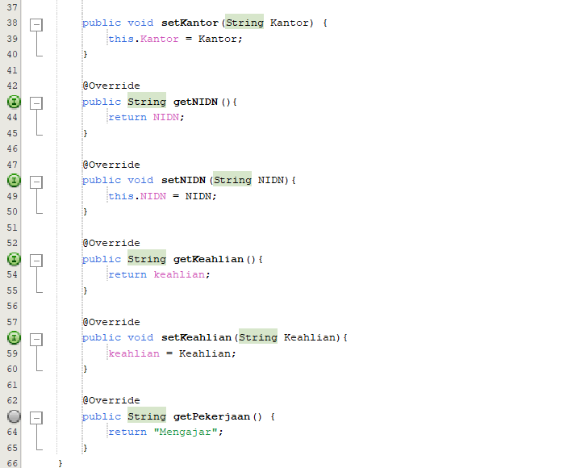

**Programmer.java**

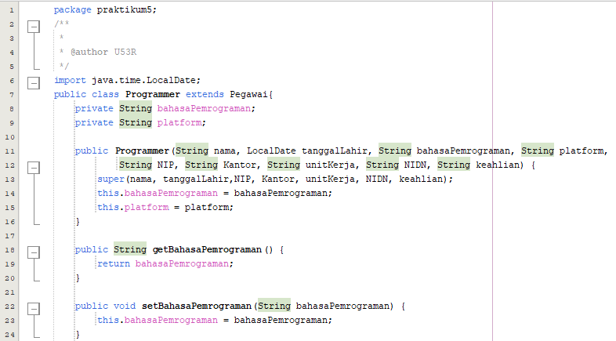

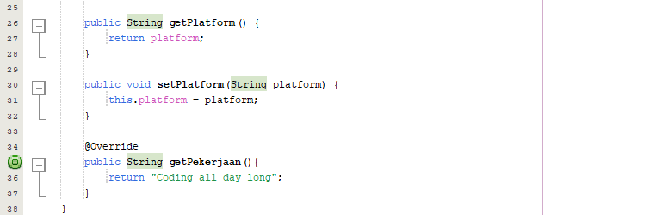

**Main_Test.java**

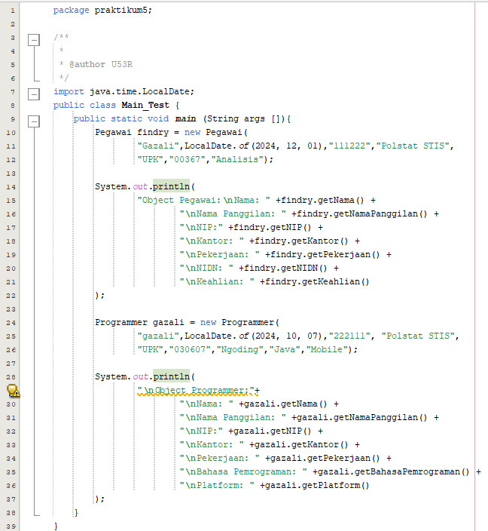



**Hasil Running**

